“Комплексно-тематическое планирование
образовательной деятельности на неделю
в соответствии с ФГТ”
для подготовительной группы
Тема: “Космос”

Выполнила: Жукова Инна Георгиевна
Воспитатель детского сада
МБДОУ Детский сад № 10
«Снежинка»
Г. Урай.
Ханты-Мансийский автономный округ

Тема недели: «Космос»

Цель: уточнить и закрепить у детей представления об основных планетах солнечной системы, о космосе, о первом космонавте Ю. Гагарине и о современной космонавтике и ее героях.

Задачи:

- Образовательные:
- Знакомство детей с историей нашей планеты, солнечной системой, героями-космонавтами Советского Союза и Российской Федерации;
- Обучение детей ориентироваться по карте с планетами солнечной системы, закрепление названий планет.
- Развивающие:
- уточнять и активизировать словарь по теме «Космос»;
- развивать внимание, активную мыслительную деятельность.
- Развивать коммуникативные навыки дошкольников, через игровую деятельность.
- Воспитательные:
- воспитывать любовь к окружающему миру;
- воспитывать любовь и чувство долга к Родине, к героям своей страны;
- формирование патриотической компетенции родителей, в рамках воспитания детей старшего дошкольного возраста, привлечение родителей к проектной деятельности.

Тема дня: «Космос. Вселенная»
Непосредственная образовательная деятельность | Образовательная деятельность в режимных моментах | Самостоятельная деятельность | Взаимодействие с семьей
День недели: ПОНЕДЕЛЬНИК  Область: Познание. Социализация. Коммуникация. Труд. Художественная литература.  Задачи.  - Познакомить детей с основными планетами.  - Развивать умение слушать, высказывать свои предположения и знания о космосе и вселенной.  - Формировать представления о планете, о строении солнечной системы.  - Воспитывать и развивать любознательность, логическое мышление. | Утро :  Беседа с детьми на тему: «Земля – наш дом во Вселенной». «Что такое солнечная система». Словесная игра «Ассоциации» на тему Космоса.  I Прогулка  Наблюдение за солнцем в дневное время.  п/и «Вокруг солнца»  Индивидуальная работа по заучиванию стихотворения «Космос» , А. Шмигина «Космонавты»  Вечер  Сюжетно-ролевая игра «Космическое путешествие». Изготовление моделей ракет из пластиковых бутылок.. Прослушивание песен о космосе: Наш звездолёт.  II Прогулка  Наблюдение за солнцем, в вечернее время.  п/и «Кто быстрее соберёт все звёздочки?»  ФИЗО (метание) | Создание условий для самостоятельной деятельности в книжном уголке. Выбрать книги для чтения и рассматривания: «О звёздах и планетах», «Мифы звёздного неба», «Незнайка на Луне», энциклопедии, найти страницы о космосе и Вселенной. | Предложить родителям побеседовать с детьми о космосе, планетах солнечной системы; найти дома подходящую литературу и совместно ее изучить.

Тема : «Показ презентации: День космонавтики и знакомство с первым космонавтом Ю.Гагариным»
Непосредственная образовательная деятельность | Образовательная деятельность в режимных моментах | Самостоятельная деятельность | Взаимодействие с семьей
День недели: Вторник  «коммуникация»( интеграция с областями  “художественное творчество”, “музыка” , “здоровье” ). Задачи.  - Формировать умение составить рассказ.  - Совершенствовать навыки связной речи.  - Обогащать познания в области космонавтики; развивать слуховое восприятие .  - Развивать умение пользоваться презентацией, опираясь только на слайды (картинки) ;отражать свои впечатления от литературного произведения , используя различные изобразительные материалы.  5. Воспитывать патриотизм за своих героев страны. | Утро : Рассказ по презентации. Загадывание загадок о ракете и космонавте. Искусственный спутник Земли. Собака Лайка.12 апреля 1961год. Первый полет в космос. Юрий Гагарин.  Коммуникативная игра  «Мы - одна команда»  Слушание песен о космосе: «Наш звездолет» (О. Емельянова)  I Прогулка  наблюдение за явлениями в неживой природе  (появление проталин)  Подвижная игра:  «Вокруг Солнца»  Индивидуальная работа по ФИЗО ( навыки игры с мячом)  Вечер  Конструирование: «Наш космический корабль». Чтение«Вижу землю» Ю.Гагарин. Рассматривание фотографий о космосе. Космическая станция  II Прогулка. Наблюдение за Солнцем. п/и Солнышко и дождик. Индивидуальная работа по развитию речи “ Скажи со словом космический “ | Центр строительно-конструктивных игр.  Создание схем, чертежей космических кораблей, строительный материал, модули, конструкторы. | Раздать родителям информацию о Ю. Гагарине. Для закрепления дома с семьей пройденного материала.

Тема дня: «Вселенная. Солнечная система»
Непосредственная образовательная деятельность | Образовательная деятельность в режимных моментах | Самостоятельная деятельность | Взаимодействие с семьей
День недели: среда  Область: “Познание” ( интеграция с образовательными областями  “коммуникация” ,  “художественная литература”,  “социализация”,  “физическая культура”)  Задачи:  1. : Познакомить детей с основными планетами, дать элементарные понятия о планетах.  2. Расширить первоначальные представления о строении солнечной системы, пробуждать интерес к познанию окружающего мира.  3. Развивать мышление , фантазию, умение пользоваться литературой, интернетом для получения знаний.  4. Формировать умение работать в парах , в подгруппе.  5.Развивать двигательную активность , умение придумывать подвижные игры с правилами. | Утро : Беседа «Космос, Вселенная». Знакомство с различными опытами. Рисование пальчиковой техникой «Космический сон».  Словесные игра: «Телеграф».  I Прогулка Наблюдение за погодой ( отметить с детьми состояние погоды )  Подвижная игра «Вокруг солнца». Индивидуальная работа по ФИЗО (Игры с мячом у стенки)  Вечер Чтение художественной литературы.  Булычев К. «Тайна третьей Планеты», Кащенко В. «Найди созвездия», Леонов А. «Шаги над планетой»  II Прогулка Наблюдение за погодой ( как изменилась в течение дня ).  п/и «Полетели к звёздам»  Индивидуальная работа по развитию речи  Игра “ Скажи наоборот” | Сюжетно-ролевые игры: «Строители космодрома», «Космическое путешествие» | Предложить родителям вместе с детьми создать папку передвижку или информационную карточку «Загадочная Вселенная» или «Что мы знаем о космосе?»
Тема дня: «12 апреля 1961год»
Непосредственная образовательная деятельность | Образовательная деятельность в режимных моментах | Самостоятельная деятельность | Взаимодействие с семьей
День недели: четверг 12.04  Область: “Чтение познавательных рассказов из энциклопедий” (интеграция с образовательными областями  “Коммуникация”  “Безопасность” ).  Задачи.  1.Познакомить детей с основными историческими моментами полета человека в космос.  2. Совершенствовать умение детей взаимодействовать в играх; развивать коммуникацию.  3. Учить двигаться по сигналу, меняя направление движения, соблюдать правила игры. Развитие движений.  4. Развивать любознательность. Воспитывать любовь и чувство долга к Родине, к героям своей страны.  5.Расширять представления детей о способах безопасного поведения в различных ситуациях. | Утро : Рассматривание карты звездного неба, модели солнечной системы.  Рассказ о профессии космонавт. Рассматривание фотографий о космосе. Физ. Минутка  «Звездные лучики»  Оригами  « РАКЕТА».  I Прогулка  наблюдение за явлениями в живой природе  ( набухание почек ).  Подвижная игра «Ракета». Индивидуальная работа по ФИЗО (Игры с мячом у стенки)  Вечер  Дидактические игры  «Найди свою планету»,  «Какие предметы космонавт возьмет в полет?»,  «Разложи планеты правильно»  Беседа о безопасности:  « О пользе и вреде солнечных лучей»  II Прогулка  Наблюдения за людьми ( как одеты в это время года?).Игра в песке: «Построй космическую станцию» | Придумывания танца:  «Танец инопланетян», «Обитатель космоса», «Солнечные зайчики» | Предложить родителям посмотреть документальное, обучающее видео с Ю.Гагариным

Тема дня: «Космос сегодня»
Непосредственная образовательная деятельность | Образовательная деятельность в режимных моментах | Самостоятельная деятельность | Взаимодействие с семьей
День недели: пятница  Область:  “Коммуникация”  ( интегрируется с областями “социализация” ,  “познание”, “художественное творчество” , “труд” ,”музыка”)  Задачи.  - Развивать у детей навыки партнерской деятельности и сотрудничества ,умение взаимодействовать друг с другом ,умение презентовать коллективный труд.  - Расширить кругозор формировать потребность делиться знаниями.  - Расширять возможность ребенка в совершении нравственных поступков( помощь-обучение , моральная поддержка ).  - Развивать творческое воображение | Утро : Беседа по презентации: «День космонавтики.»  Свободное общение  «Зачем нужны сегодня искусственные спутники Земли?»,  «Что осуществляют спутники связи для передачи информации ?»,  «Центр подготовки космонавтов в Звездном Городке, расскажите , что вы запомнили?»,  «Назовите Космонавта - Героя Российской Федерации нынешнего времени? »  «Кого берут в космонавты?»  Выразительное чтение изученных стихов.  Игровое упражнение «Кому, что нужно для работы?»  I Прогулка  Наблюдение за деревьями , кустарниками .  Игры с выносными игрушками  П/и “ Ловишки “  Индивидуальная работа по ФИЗО (упражнение “Ручейки”)  Вечер Игра «Незнайка и его друзья на неизвестной планете»  Физкультминутка."Подготовка к полету"  Д/и “ Отгадай и назови “ Оформление панно «Космическое пространство»  Музыка. «Трава у дома» (В. Мигуля, А. Поперечный) ), «К дальним планетам» (С. Туликов, Ю. Полухин),  II Прогулка  Наблюдение за птицами , прилетающими на участок. Игры с физоборудованием. Индивидуальная работа по развитию речи. “ Слова-родственники”. | Организация для детей выставки космической еды. Выставка ракет из пластиковых бутылок. Оригами. Рисунки. | Рекомендовать родителям посетить с ребенком планетарий.

Игра «РАКЕТА. ПОЛЁТ В КОСМОС»
Итак, мы прошли тренировку. Чего же у нас еще не хватает? (ракета) – строят ракету, используя стулья и макет ракеты.
Дети усаживайтесь, скоро вы взлетите, а я останусь на Земле и буду следить за вашим полетом. Командиру приготовить ключ на старт (есть на старт!). ключ на пуск (есть ключ на пуск!). начать обратный отсчет (дети считают от 10 до 1). Пуск (есть пуск!). Поехали! Одна минута – полет нормальный.
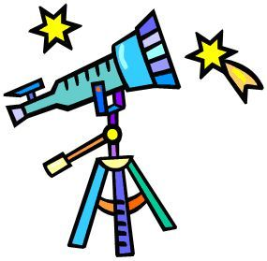
Взвилась ракета в небеса
И в тот же миг умчалась
Лишь в синем небе полоса
Как снег белеть осталась.

Подвижная игра «Ракета»
А сейчас мы с вами, дети улетаем на ракете - Маршируют по кругу
На носки поднимись, а потом руки вниз - Поднимаются на носки, руки вверх, сложив ладошки. Руки вниз
Раз, два – потянись, вот летит ракета в высь - Поднимаются на носки, руки вверх, сложив ладошки, бегут на носочках в разные стороны
Хотите ребята, я вам расскажу об испытаниях, которые космонавты должны пройти на Земле.
I) Представьте, если бы вас посадили в большой шар, и огромный великан стал бы перебрасывать его из одной руки в другую. Чтобы вы почувствовали при этом?
II) А вот еще одно испытание – представьте, что вас посадили в кресло, пристегнули ремнями и машина со страшной силой закружила бы это кресло: вверх, вниз, туда-сюда.
III) А еще ребята, когда ракета взлетает, она очень дрожит. Чтобы привыкнуть к этому, космонавта сажают в вибромашину, и начинается такая тряска, что зуб на зуб не попадешь.
Словесные игры: «Телеграф». Цель: учить определять количество слогов в словах. «Найди, что опишу». Цель: учить находить растения по описанию.
3. Индивидуальная работа
Развитие движений.
Цель: совершенствовать приемы игры с мячом у стенки.

Физкультминутка.
Разминка "Подготовка к полету"
/деты выходят из-за столов и выполняют упражнения стоя по кругу за стульчиками/
Начинается проверка скафандра. Удобно ли на голове сидит шлем? (Повороты, наклоны головы вправо, влево, вперед, назад, круговые вращения головы.)
Космонавт может двигаться в космосе с помощью устройства, помещенного в ранце у него на спине. Проверяем, насколько крепко держится за спиной ранец. (Круговые движения, поднятие и опускание плеч.)
Хорошо ли застегнуты многочисленные молнии и пряжки? (Повороты и наклоны корпуса вправо, влево, вперед, назад, круговые движения туловища, наклоны к стопам ног.)
Плотно ли прилегают перчатки к рукам? (Вращательные движения кистями рук, вытянутыми вперед на уровне груди, переменные и одновременные махи руками, поднимание рук вверх перед собой с поочередным сгибанием и разгибанием кистей, через стороны опускать вниз, также поочередно сгибая и разгибая кисти рук.)
Как работает радио, не барахлит? (Полуприседания, прыжки на двух ногах на месте.)
Сапоги не жмут? (Ходьба по кругу на носках, пятках, внешних и внутренних стопах, с носка, боковой галоп вправо, влево, шаг гуськом.)
В порядке ли «отопительная система» скафандра?
Легко ли в нем дышится? (Вдох — руки вверх, выдох — руки вниз.)
По окончании разминки дети рассаживаются на свои места.

Игра " Вокруг солнца"

В каждой команде 6 человек, которые стают в колонны. Двум ведущим игрокам каждой команды дается воздушный шарик. Игроки обеих команд поднимают руки вверх. По команде руководителя участники игры передают воздушный шарик по рукам назад колонны. Выигрывает та команда, которая быстрее справится с заданным заданием.

Коммуникативная игра: «Мы – одна команда»
Участники группы делятся на 3 подгруппы, каждая из которых придумывает название своей команде, девиз и песню. Затем участники берут лист ватмана и рисуют «Портрет нашей подгруппы». От подгруппы выбирается один или несколько человек, которые представляют групповое творчество.
После представления подростки склеивают воедино портреты трех подгрупп, придумывают название для картины, пишут заголовок и вывешивают на стену.
Участники группы садятся в круг, и ведущий предлагает для обсуждения шесть правил Дейла Карнеги, которые позволяют понравиться окружающим людям.
- Правило 1. Искренне интересуйтесь другими людьми.
- Правило 2. Улыбайтесь.
- Правило 3. Помните, что имя человека – это самый сладостный и самый важный для него звук на любом языке.
- Правило 4. Будьте хорошим слушателем. Поощряйте других говорить о самих себе.
- Правило 5. Говорите о том, что интересует вашего собеседника.
- Правило 6. Внушайте вашему собеседнику сознание его значительности и делайте это искренне.

«Что такое Солнечная система?»
Что вы знаете о Солнце? Верно, оно дает нам тепло и свет. В какое время суток мы можем увидеть Солнце? Правильно, днем, утром. В какое время года Солнце дольше всего бывает на небе? Молодцы! Весной, летом. А можно ли ночью увидеть Солнце? Нет. А что мы с вами можем увидеть на чистом вечернем небе в хорошую погоду? (Звезды, луну) Так что такое Солнце? Большая звезда, огромный раскаленный шар, который имеет очень высокую температуру и посылает во все стороны большое количество тепла и света. Мы живем на Земле, на одной из планет Солнечной системы. Солнце постоянно вращается вокруг себя. Вокруг Солнца вращаются планеты. Они тоже огромные, но значительно меньше Солнца. Их всего девять, а еще в Солнечной системе есть астероиды (малые планеты), кометы, метеориты.
Каждая планета вращается вокруг Солнца по своей орбите (показывает на модели). Ближе всех к Солнцу расположен Меркурий, затем идут (по мере удаления от Солнца) Венера, Земля, Марс, Юпитер, Сатурн, Уран, Нептун и Плутон.
Солнце оказывает большое влияние на планеты. Та, что ближе к Солнцу, получает больше тепла. На планетах, отдаленных от Солнца, тепла меньше - там холоднее. Посмотрите еще раз на модель Солнечной системы и скажите: все ли планеты одинаковые по размеру? Правильно, планеты по размеру разные, но все они - повторим! - значительно меньше Солнца. У каждой планеты, за исключением Меркурия и Венеры, есть спутники. Какой спутник у Земли? Правильно, Луна является естественным спутником Земли.
Покажите, пожалуйста, третью от Солнца планету. Как она называется? Верно, Земля. Это единственная планета в Солнечной системе, на которой есть жизнь. Земля - уникальная планета, на ней есть воздух, вода, достаточно тепла и света. Земля - наш с вами дом, который надо любить и беречь. Послушайте мой рассказ. Давным-давно жил-был большой огненный шар. Он носился в пространстве по кругу и все время вертелся. Со временем он остыл. Так появилась наша планета. Она состоит из суши и воды, окружена воздухом. С высоты Земля кажется голубой, поэтому ее и называют голубым шаром. Жизнь на Земле зависит от воды и воздуха (показывает ширму «Круговорот воды в природе»). Под воздействием солнечных лучей вода нагревается, превращается в пар, поднимается вверх, а затем в виде осадков опять возвращается на Землю. Благодаря этому поддерживается жизнь в нашем общем доме. На Земле достаточно воды, воздуха, тепла. Как думаете: может человек жить на Луне? (Ответы) Нет, не может. На Луне нет воздуха, воды и тепла.
Сегодня мы рассмотрели строение Солнечной системы. Подумайте и скажите-. Земля движется или стоит на месте? Правильно, Земля за год совершает полный оборот вокруг Солнца.
Это движение приводит к смене времен года.

Стихотворение «КОСМОС»
В этом небе тучек нет,
Синий здесь у неба цвет.
Фиолетового цвета
Гребни гор в часы рассвета.
Звезды светят как огонь,
Ты рукою их не тронь!
Сколько здесь чудес повсюду,
Этот космос – просто чудо!

ПЕСНЯ «Космонавты» А.Шмыгина
«Мне сказал конструктор главный:
Будет взлет не очень плавный.
Будет сердце, может быть, часто в пятки уходить.
Задеру повыше пятки – вот и будет все в порядке!
И тогда за весь полет сердце в пятки не уйдет»
1.В космической ракете
С названием «Восток»
Он первым на планете
Подняться к звёздам смог.

2.Поют об этом песни,
Весенняя капель.
Навеки будет с нам
Гагарин и апрель!

Наш звездолёт
(песенка про космос)
Первый куплет:
Вот наш звездолет летит вперед
Навстречу звездам.
До свиданья, дом! Пусть нам вильнет хвостом
Комета, а потом
Припев:
Мы сквозь самый дальний космос
Дальше полетим! Дальше полетим!
Мы, пока еще не поздно,
Всё увидеть в космосе хотим!
Второй куплет:
Да! Летим туда, ногой куда
Ступить не просто!
Мы откроем всё, преграды все снесём,
От чудищ всех спасём
Припев:
И сквозь самый дальний космос
Дальше полетим! Дальше полетим!
Мы, пока еще не поздно,
Всё увидеть в космосе хотим!
Третий куплет:
Там все рады нам! Космопотам
Зовет нас в гости!
Тысячи планет нам говорят: "Привет!
Останьтесь здесь!" Но нет –
Припев:
Мы сквозь самый дальний космос
Дальше полетим! Дальше полетим!
Мы, пока еще не поздно,
Всё увидеть в космосе хотим!

12 апреля 1961 года - первый полет человека в космос
Посвящено Юрию Алексеевичу Гагарину и всему, что связано с зарождением эпохи пилотируемой космонавтики в мире.
"12 апреля 1961 года в Советском Союзе выведен на орбиту вокруг Земли первый в мире космический корабль-спутник "Восток" с человеком на борту.
Пилотом-космонавтом космического корабля-спутника "Восток" является гражданин Союза Советских Социалистических Республик летчик майор ГАГАРИН Юрий Алексеевич.
Старт космической многоступенчатой ракеты прошел успешно, и после набора первой космической скорости и отделения от последней ступени ракеты-носителя корабль-спутник начал свободный полет по орбите вокруг Земли.
По предварительным данным, период обращения корабля-спутника вокруг Земли составляет 89,1 минуты; минимальное удаление от поверхности Земли (в перигее) равно 175 километрам, а максимальное расстояние (в апогее) составляет 302 километра; угол наклона плоскости орбиты к экватору - 65 градусов 4 минуты.
Вес космического корабля-спутника с пилотом-космонавтом составляет 4725 килограммов, без учета веса конечной ступени ракеты-носителя.
С космонавтом товарищем Гагариным установлена и поддерживается двустороняя радиосвязь. Частоты бортовых коротковолновых передатчиков составляют 9,019 мегагерца и 20,006 мегагерца, а в диапазоне ультракоротких волн 143,625 мегагерца. С помощью радиотелеметрической и телевизионной систем производится наблюдение за состоянием космонавта в полете.
Период выведения корабля-спутника "Восток" на орбиту товарищ Гагарин перенес удовлетворительно и в настоящее время чувствует себя хорошо. Системы, обеспечивающие необходимые жизненные условия в кабине корабля-спутника, функционируют нормально.
Полет корабля-спутника "Восток" с пилотом-космонавтом товарищем Гагариным на орбите продолжается.
9 ч. 52 м. По полученным данным с борта космического корабля "Восток", в 9 часов 52 минуты по московскому времени пилот-космонавт майор Гагарин, находясь над Южной Америкой, передал: "Полет проходит нормально, чувствую себя хорошо".
10 ч. 15 м. В 10 часов 15 минут по московскому времени пилот-космонавт майор Гагарин, пролетая над Африкой, передал с борта космического корабля "Восток": "Полет протекает нормально, состояние невесомости переношу хорошо".
10 ч. 25 м. В 10 часов 25 минут московского времени, после облета земного шара в соответствии с заданной программой, была включена тормозная двигательная установка и космический корабль-спутник с пилотом-космонавтом майором Гагариным начал снижаться с орбиты для приземления в заданном районе Советского Союза."

ИСТОРИЯ ПЕРВОГО КОСМАНАВТА ЮРИЯ ГАГАРИНА

ВИЖУ ЗЕМЛЮ
«Расскажите, как вы стали космонавтом…»
Впервые эту фразу я прочитал через несколько дней после возвращения из космоса, когда просматривал письма, полученные чуть ли не из всех уголков Советского Союза.
Конечно, больше всего моей жизнью интересуются молодежь, дети. С ребятами мы встречаемся часто. И всегда одним из первых раздается все тот же вопрос:
— Как вы стали космонавтом?..
Отвечаешь, рассказываешь о полете, а у некоторых в глазенках что-то вроде недоверия.
«Наверное, он скрывает какой-нибудь главный секрет», — думает один.
«Не может быть, чтобы совсем-совсем обыкновенный мальчик превратился в космонавта!» — рассуждает другой.
— У вас, Юрий Алексеевич, жизнь была не такая, как у других, — уверенно сказала мне как-то одна школьница.
Пусть этот рассказ о моей жизни будет доказательством, что нет никаких секретов на моем пути в космос.

ПОКА — ВСЕ ЗЕМНОЕ

Детство мое прошло в деревне Клушино, Смоленской области, затем — в небольшом городке Гжатске. Отец и мать, так же как и деды и бабки, — крестьяне. Я от души смеялся, когда узнал, что за границей кто-то распустил слух, будто я происхожу из знатного рода князей Гагариных, которые до революции владели дворцами и крепостными крестьянами…
Мои родители сейчас — люди пожилые. Они родились еще до победы Советской власти. Поэтому образование получить не могли. Ведь до 1917 года даже четыре класса школы были доступны далеко не всем крестьянским детям. Но я помню, как в деревне говорили: «Золотые руки у Алексея Гагарина!»
И в самом деле, у отца спорилась любая работа — и столяра, и каменщика, и пахаря, и слесаря. К этому он приучал и нас, трех сыновей и дочь. Мы гордились, когда впервые что-нибудь получалось самостоятельно: удалось ли запрячь лошадь, насадить топор на топорище, поправить забор…
Мама удивительно много читала. Она могла ответить почти на любой мой вопрос. Мне она казалась, да и сейчас кажется, неисчерпаемым источником жизненной мудрости.
К учению я относился серьезно. Не гнался за хорошими отметками в дневнике, а просто хотел знать как можно больше, научиться всему как можно быстрее.
Но я оговорился: «в дневнике». На самом деле в клушинской школе, порог которой я переступил 1 сентября 1941 года, дневников не было и в помине. Шла война. В одной небольшой комнате одновременно занимались два класса — первый и третий. Потом, во вторую смену, — второй и четвертый. Даже тетради были редкостью. Часто приходилось писать на полях газеты, на кусках обоев…
Шла война…
Как-то, возвращаясь с ребятами из школы, мы увидели невысоко в небе два советских самолета.
— Смотрите-ка! — крикнул кто-то из товарищей. — Неужто один подбитый?
В самом деле, маленький истребитель заваливался то на одно крыло, то на другое и все ниже и ниже клонился к земле. Второй большими кругами летал над ним, как одна птица над другой, подбитой. Летчику, наверное, стоило больших сил удержать самолет от падения. Ему удалось наконец посадить машину на торфяном болоте за околицей. При посадке самолет переломился, но пилот успел выпрыгнуть из кабины.
— Другой садится!
Мы бросились к болоту.
Действительно, второй самолет приземлился рядом, на лугу. Летчик не бросил друга в беде. Они переночевали в Клушине, а утром оба улетели на исправной машине.
«Сам погибай — товарища выручай» — эту пословицу мне пришлось не раз слышать позже от бывших фронтовиков, от инструкторов в аэроклубе, от командиров в авиационных частях, в которых я служил. Но я уже давно знал, что означает эта пословица: случай с двумя летчиками, их мужество я никогда не забуду. матери и отцу не хотелось расставаться со мной. Им казалось, что я еще маленький, хотя сами в таком возрасте уже работали по-взрослому. В конце концов решили, что я поеду в Москву, к дяде, который подскажет, как поступить дальше.Дядя посоветовал мне пойти в ремесленное училище при заводе сельскохозяйственных машин в Люберцах, московском пригороде.В училище определилась моя будущая профессия, которой не суждено было стать основной: формовщик литейного цеха. Профессия не из легких. Она требует не только знаний и опыта, но и большой физической силы. Но свободное время оставалось. Его хватало и на выполнение комсомольских поручений, и на игру в баскетбол, которой я всегда увлекался, несмотря на свой не слишком высокий рост.Труднее стало, когда я поступил в вечернюю школу рабочей молодежи. Приходилось жалеть, что в сутках только двадцать четыре часа. Но школу я кончил. И тогда дирекция ремесленного училища помогла мне и нескольким моим друзьям поступить в индустриальный техникум в Саратове на Волге. По той же литейной специальности, далекой от самолетов и тем более от космических дел.
Тем не менее именно с Саратовом связано появление у меня болезни, которой нет названия в медицине, — неудержимой тяги в небо, тяги к полетам.

Поделка ко Дню Космонавтики - Ракета из бумаги (оригами)
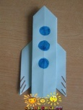
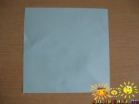 | Берем квадратный лист бумаги.
 | Складываем его пополам.
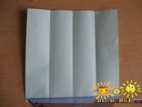 | Потом каждую половинку еще пополам.
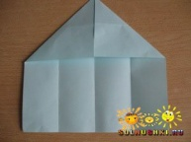 | Загибаем углы.
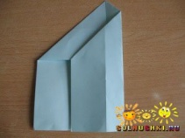 | Теперь берем за один край и прикладываем его к середине противоположного листа и приглаживаем.
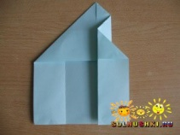 | Затем отгинаем от середины.
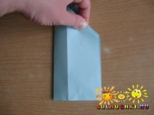 | Берем за другой край и складываем их вместе.
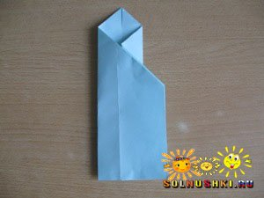
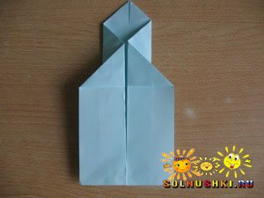 | Затем отгинаем от середины.
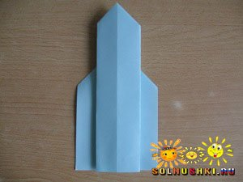
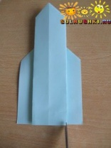 | Разрезаем на 2 см по бокам, чтобы мы могли отогнуть углы.
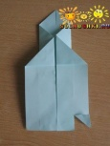
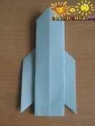 | Должно получится так:
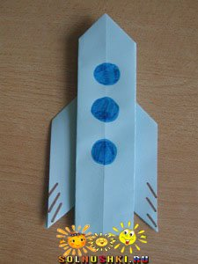 | Рисуем окна.

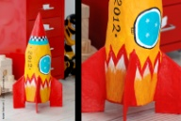 Ракета из пластиковой бутылки и цветной бумаги.

Дидактическая игра «Найди свою планету».
Цель: - Учить ориентироваться в замкнутом пространстве (помещении кабинета), находить и располагать игрушки по инструкциям тифлопедагога.
- Развивать зрительный поиск в макропространстве, закреплять знание основных предлогов, характеризующих местоположение предметом.

Ход игры: Педагог предлагает детям найти 4 ракеты, расположенные в разных местах кабинета и рассказать, где находятся ракеты, используя пространственные предлоги.

Дидактическое упражнение «Маршрут ракеты».
Цель: - развивать у детей зрительное восприятие,
- активизировать зрительные функции глаз, развивать периферическое зрение.
- Формировать зрительно-двигательную ориентировку, графические навыки.
Ход упражнение:
Дети следуя инструкции педагога рисуют маршрут ракеты:
- Сначала ракета долетит до большой красной звезды, далее полетит к маленькой зеленой планете и т.п.
Один ребенок выполняет задание у доски.
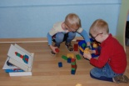
Конструирование по образцу «Космический корабль».
Постройка космического корабля (по схеме) из строительного материала.
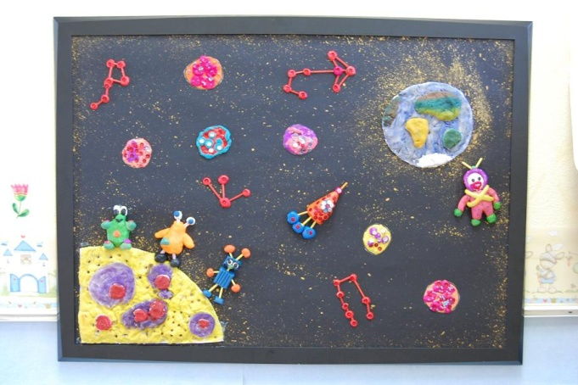
Панно «Космическое пространство»
Из мягкого пластилина

Дидактическое упражнение «Найди свою планету (звезду)».
Цель: - учить видеть среди множества предметов заданный предмет, развивать зрительное внимание, восприятие.
- формировать понятие относительности величины предметов, умение сравнивать предметы по величине.

Ход упражнения:
1. Детям предлагается среди разложенных на полу звезд, найти заданную:
– Найдите большую красную звезду, или маленькую зеленую.
- Найдите большую голубую звезду.
- Сравните, какая из больших звезд больше: красная или голубая? и т.д.

ОПЫТЫ
